由于格式问题此试题可能会出现乱码的情况
为了方便您阅读请点击右上角的全屏查看
2018济宁市中考地理冲刺试题
一、选择题（每小题10分，共40分．在每小题列出的4个选项中，只有一项是符合题目要求的）
读图回答1﹣5题
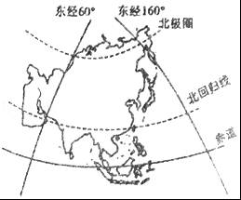
1．该图所示大洲（ ）
A．亚洲 B．北美洲 C．非洲 D．欧洲
2．下列地理事物中，不属于该大洲的是（ ）
A．世界最大半岛 B．世界最大平原 C．世界最低洼地 D．世界最高峰
3．有关该大洲位置的说法，正确的是（ ）
A．全部位于北半球 B．全部位于东半球
C．东临最大的海洋﹣太平洋 D．跨经度最广的大洲
4（济宁中考地理）．有关该洲地形特点的说法，错误的是（ ）
A．地形类型复杂多样 B．地形以高原、山地为主
C．中部高四周低 D．地势起伏较小
5．该洲唯一的发达国家是（ ）
A．中国 B．印度 C．新加坡 D．日本
6．中南半岛绝大部分属于（ ）
A．热带季风气候 B．热带雨林气候
C．热带草原气候 D．亚热带季风气候
7．东南亚是世界热带经济作物的重要产地，其中泰国产量最大的是（ ）
A．椰子 B．天然橡胶 C．蕉麻 D．油棕
高脚屋是亚洲某地区原住居民的房屋，多为竹木材料，双层结构，上层住人，下层存放杂物．屋顶坡面长而且陡．读图、材料完成8﹣9题．
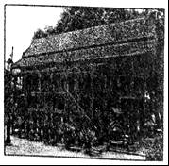
8．判断图中所示民居最可能出现在（ ）
A．东亚地区 B．中东地区 C．东南亚地区 D．北亚地区
9．该民居所在地区的气候特点是（ ）
A．寒冷干燥 B．温和湿润 C．炎热干燥 D．高温多雨
读图完成10﹣12题
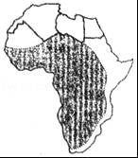
10．下列别称与图中所示大洲不相符合的是（ ）
A．高原大陆 B．热带大陆
C．世界原料仓库 D．东方“十字路口”
11．图中阴影区域主要人种是（ ）
A．黑种人 B．白种人 C．黄种人 D．混血种人
12．本区多数国家依赖一种或几种初级产品，形成了（ ）
A．加工贸易为主 B．单一商品经济
C．旅游业为主的服务业 D．高新技术产业
（济宁中考地理）目前人类对南极地区的利用主要用于科学考察．目前我国在南极先后建立了长城站、中山站、昆仑站和泰山站．读南极示意图，回答13﹣15题．
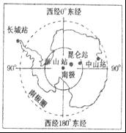
13．下列有关南极地区的叙述，错误的是（ ）
A．位于地球最南的地区 B．淡水资源储藏丰富
C．是地球上最冷的地区 D．代表动物是北极熊
14．下列四地不会出现极昼、极夜现象的是（ ）
A．长城站 B．中山站 C．昆仑站 D．泰山站
15．当前两极地区的冰层正在不断变薄，其原因可能是（ ）
A．全球气候变暖 B．两极地区降水减小
C．两极地区陆地增厚 D．两极地区风速增大
16．下列描述中，不是亚洲主要气候特征的是（ ）
A．全年雨热丰沛 B．大陆性气候广 C．季风气候显著 D．气候复杂多样
17．亚洲流经国家最多的国际性河流是（ ）
A．长江 B．湄公河 C．印度河 D．叶尼塞河
读“欧洲西部略图”，回答18﹣19题
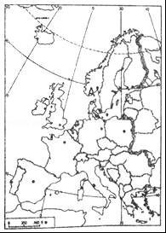
18．（济宁中考地理）对欧洲西部地理特征的描述错误的是（ ）
A．欧洲西部西临太平洋，南临地中海
B．欧洲西部气候温和湿润，适合多汁牧草的生长，乳肉畜牧业发达
C．图中A处分布有幽深曲折的峡湾
D．从经济发展水平看，欧洲西部大多数属于发达国家
19．在欧洲的餐桌上最常见的食品是（ ）
A．豆浆和油条 B．牛排与奶酪 C．饺子 D．寿司
20．下列地理事物不位于两大洲分界的是（ ）
A．马六甲海峡 B．苏伊士运河 C．土耳其海峡 D．白令海峡

二、填空题（本小题共4小题，每小题15分，共20分）
21．读图回答问题．
（1）填出图中字母所代表的地理事物．
大洋A
高原B
（2）该洲与非洲的分界线是
（3）由图所示亚洲大部分处于 带（温度带）
（4）从图中信息找出亚洲地势中部高、四周低的证据： ．
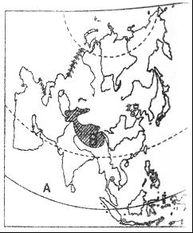
22．读东南亚图，回答下列问题
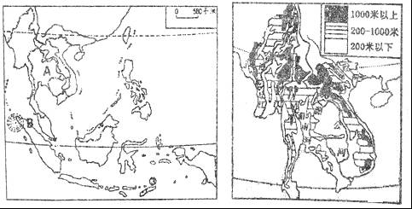
（1）（济宁中考地理）填出地理事物：
半岛A 海峡B
（2）由右图可以看出中南半岛的地形特点是 ．
（3）中南半岛上的城市多分布在沿河平原和河口三角洲地区，其主要原因是： （写1条即可）．
（4）一艘货船在本区装货后驶往我国，该船上的货物可能是
A小麦、花生 B橡胶、棕油 C石油、煤炭 D棉花、大豆．
23．读中东地区图，完成下列各题．
（1）中东地区是世界上石油储量最大、产量和输出最多的地区．该资源主要分布在 ．
（2）本区地处亚、非、三洲交界处，位于阿拉伯海等五海之间，被称为“ ”
（3）目前我国进口石油的一半以上来自于该地区，我国进口石油的海上路线应是图中 路（填字母）
（4）说出中东地区冲突的主要原因： （写一条即可）
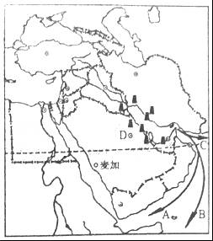
24．（济宁中考地理）读图完成下列各题
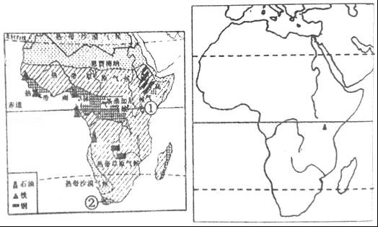
（1）撒哈拉以南的非洲资源丰富，其中 、金刚石产量居世界首位．
（2）该地区分布最广的气候类型是 气候，为适应 季节的变化，本区草原上的野生动物具有定期迁徙的习性．
（3）撒哈拉以南的非洲“单一商品经济”形成的根本原因是 （填字母）
A长期的殖民统治 B热带为主的气候 C人口增长过快 D自然资源贫乏
（4）本区“单一商品经济”在国际贸易中处于 （不利，有利）地位．
济宁中考地理参考答案与试题解析

一、选择题（每小题10分，共40分．在每小题列出的4个选项中，只有一项是符合题目要求的）
读图回答1﹣5题
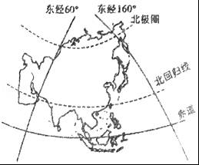
【分析】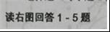
1．该图所示大洲（ ）
A．亚洲 B．北美洲 C．非洲 D．欧洲
【考点】81：亚洲的地理位置．
【分析】地球上的陆地被海洋分割成六个大块和许多小块，面积较大的陆地叫大陆，面积较小的陆地叫岛屿，大陆和它附近的岛屿合称大洲．全球共有七大洲，按面积由大到小排列分别为：亚洲、非洲、北美洲、南美洲、南极洲、欧洲和大洋洲．
【解答】解：依据大洲轮廓及经纬度位置，可判定，图示大洲为亚洲．亚洲是东西距离最长，跨纬度最广的大洲，跨寒、温、热三带．
故选：A．

2．（济宁中考地理）下列地理事物中，不属于该大洲的是（ ）
A．世界最大半岛 B．世界最大平原 C．世界最低洼地 D．世界最高峰
【考点】82：亚洲的地形、地势及其影响．
【分析】亚洲地域十分辽阔，北部深入北极圈内，南部延伸到赤道以南．从海陆位置来看，亚洲东、北、南三面分别濒临太平洋、北冰洋和印度洋，西以乌拉尔山脉，乌拉尔河，里海、大高加索山脉，黑海、土耳其海峡与欧洲相连，西南以苏伊士与非洲为邻，东隔白令海峡与北美洲相望．
【解答】解：世界最大半岛是阿拉伯半岛，世界最低洼地是死海，世界最高峰是珠穆朗玛峰，都位于亚洲． 世界最大平原是亚马孙平原，位于南美洲．
故选：B．

3．有关该大洲位置的说法，正确的是（ ）
A．全部位于北半球 B．全部位于东半球
C．东临最大的海洋﹣太平洋 D．跨经度最广的大洲
【考点】81：亚洲的地理位置．
【分析】亚洲面积约4400万千米2，是世界第一大洲．从半球位置来看，亚洲主要位于东半球和北半球．从纬度位置来看，亚洲北部深入北极圈内，南部延伸到赤道以南．从海陆位置来看，亚洲东、北、南三面分别濒临太平洋、北冰洋和印度洋，西与欧洲相连，西南与非洲为邻，东北隔白令海峡与北美洲相望．
【解答】解：读图分析可知，图示大洲为亚洲．从半球位置来看，亚洲主要位于东半球和北半球．从海陆位置来看，亚洲东、北、南三面分别濒临太平洋（世界第一大洋）、北冰洋和印度洋．亚洲是跨纬度最广的大洲，跨经度最广的大洲是南极洲．
故选：C．

4．有关该洲地形特点的说法，错误的是（ ）
A．地形类型复杂多样 B．地形以高原、山地为主
C．中部高四周低 D．地势起伏较小
【考点】82：亚洲的地形、地势及其影响．
【分析】亚洲地域十分辽阔，北部深入北极圈内，南部延伸到赤道以南．从海陆位置来看，亚洲东、北、南三面分别濒临太平洋、北冰洋和印度洋，西以乌拉尔山脉，乌拉尔河，里海、大高加索山脉，黑海、土耳其海峡与欧洲相连，西南以苏伊士与非洲为邻，东隔白令海峡与北美洲相望．
【解答】解：亚洲地形有三大特征．一是地形复杂多样，以高原、山地为主，平均海拔高．亚洲山地和高原约占总面积的3/4．二是地面起伏大，高低悬殊．喜马拉雅山脉主峰珠穆朗玛峰，是世界最高的山峰，号称“地球之巅”；死海的湖面，是世界陆地表面最低处．三是地势中部高，四周低．“世界屋脊”青藏高原雄踞亚洲中部，喜马拉雅山脉等众多高大的山脉，以帕米尔高原为中心向四周延伸．
故选：D．

5．（济宁中考地理）该洲唯一的发达国家是（ ）
A．中国 B．印度 C．新加坡 D．日本
【考点】71：世界上的国家和地区概况．
【分析】第二次世界大战后，亚洲政治地图发生了巨大变化．中华人民共和国宣告成立，印度、印度尼西亚等一大批国家获得独立．1991年苏联解体，位于亚洲部分的加盟共和国独立为哈萨克斯坦等8国．现在亚洲约有50个国家，人们习惯上把亚洲分为东亚、东南亚、南亚、中亚、西亚和北亚6个地区．
【解答】解：根据经济发展水平的高低，通常可把世界上的国家划分为发达国家和发展中国家．现在亚洲约有50个国家，世界上最大的发展中国家是中国，亚洲唯一的发达国家是日本．
故选：D．

6．中南半岛绝大部分属于（ ）
A．热带季风气候 B．热带雨林气候
C．热带草原气候 D．亚热带季风气候
【考点】9A：东南亚热带雨林气候和热带季风气候的特征．
【分析】东南亚位于亚洲的东南部，包括中南半岛和马来群岛两大部分，地处亚洲和大洋洲、太平洋与印度洋之间的“十字路口”．
【解答】解：中南半岛以热带季风气候为主，因降水年内分配不均而分为旱季和雨季．每年11月到次年5月盛行东北风，降水偏少，为旱季；6月到10月盛行西南风，降水很多，为雨季．农作物一般在雨季播种，旱季收获．
故选：A．

7．东南亚是世界热带经济作物的重要产地，其中泰国产量最大的是（ ）
A．椰子 B．天然橡胶 C．蕉麻 D．油棕
【考点】9B：东南亚是热带经济作物和稻米的重要产区．
【分析】东南亚绝大部分位于热带，湿热的气候条件，使其成为世界上重要的热带作物生产基地之一，是世界上天然橡胶、油棕、椰子和蕉麻的最大产地．东南亚各国普遍种植水稻，稻米是当地居民的主要粮食，也是传统的出口产品．矿产以锡和石油最著名，其中马来西亚是世界上锡产量最多的国家．
【解答】解：东南亚绝大部分位于热带，湿热的气候条件，使其成为世界上重要的热带作物生产基地之一，是世界上天然橡胶、油棕、椰子和蕉麻的最大产地．世界最大的橡胶生产国是泰国，世界最大的棕油生产国是马来西亚，世界最大的椰子生产国是印度尼西亚，世界最大的蕉麻生产国是菲律宾．
故选：B．

（济宁中考地理）高脚屋是亚洲某地区原住居民的房屋，多为竹木材料，双层结构，上层住人，下层存放杂物．屋顶坡面长而且陡．读图、材料完成8﹣9题．
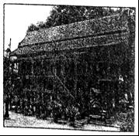
【分析】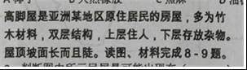
8．判断图中所示民居最可能出现在（ ）
A．东亚地区 B．中东地区 C．东南亚地区 D．北亚地区
【考点】6C：聚落与自然环境的关系；SG：人民生活与地理环境的关系．
【分析】世界各地民居的建筑风格有很大的不同，这与当地的自然环境有很大关系，这些民居既能适应当地的自然地理环境，又与居民的社会经济生活密切联系．
【解答】解：高脚屋是东南亚地区原住居民的房屋，多为竹木材料，双层结构，上层住人，通风透气，避免潮湿，下层存放杂物，屋顶坡面长而且陡，反应了当地湿热的气候特点．
故选：C．

9．该民居所在地区的气候特点是（ ）
A．寒冷干燥 B．温和湿润 C．炎热干燥 D．高温多雨
【考点】6C：聚落与自然环境的关系．
【分析】世界各地民居的建筑风格有很大的不同，这与当地的自然环境有很大关系，这些民居既能适应当地的自然地理环境，又与居民的社会经济生活密切联系．
【解答】解：高脚屋是东南亚地区原住居民的房屋，多为竹木材料，双层结构，上层住人，通风透气，避免潮湿，下层存放杂物，屋顶坡面长而且陡，反应了当地高温多雨的气候特点．
故选：D．

读图完成10﹣12题
【分析】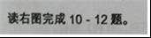
10．下列别称与图中所示大洲不相符合的是（ ）
A．高原大陆 B．热带大陆
C．世界原料仓库 D．东方“十字路口”
【考点】B1：北非地理位置的重要性．
【分析】非洲大陆高原面积广大，被称为“高原大陆”，海拔500～1000米的高原占全洲面积60%以上．高大山脉仅限于大陆的西北和东南边缘．非洲地势东南高，西北低．东南部从北向南有埃塞俄比亚高原、东非高原和南非高原．
【解答】解：读图可知，该大洲是非洲；非洲高原面积广大，被称为“高原大陆”；非洲绝大部分位于南北回归线之间，绝大部分位于热带，有“热带大陆”之称；非洲资源丰富，大多数国家的工业基础仍很薄弱，片面发展一种或几种面向出口的农矿初级产品，成为发达国家的原料供应地和工业品市场，有“世界原料仓库”之称；东南亚位于亚洲的东南部，包括中南半岛和马来群岛两大部分，地处亚洲和大洋洲、太平洋与印度洋之间的“十字路口”，有东方“十字路口”之称．
故选：D．

11．（济宁中考地理）图中阴影区域主要人种是（ ）
A．黑种人 B．白种人 C．黄种人 D．混血种人
【考点】63：世界主要人种及其分布地区．
【分析】按照肤色差异，世界人口可以分为三大人种，即黄色人种、白色人种、黑色人种，其中白色人种是目前分布最广泛的人种，主要分布在欧洲、北美洲、大洋洲、亚洲的西部和南部及非洲的北部，黄色人种主要分布在亚洲，非洲以黑色人种为主．
【解答】解：图中阴影区是撒哈拉以南非洲地区，该地区90%以上是黑种人，是世界黑种人的故乡．
故选：A．

12．本区多数国家依赖一种或几种初级产品，形成了（ ）
A．加工贸易为主 B．单一商品经济
C．旅游业为主的服务业 D．高新技术产业
【考点】BH：非洲的矿产与经济．
【分析】撒哈拉以南的非洲多数国家，长期受殖民统治，经济模式单一，发展落后．非洲也是世界人口自然增长率最高的大洲，人口的快速增长造成了粮食的极度短缺，为了满足粮食需求，不断的破坏生态环境，现阶段人口、粮食、环境是非洲面临的三大问题．
【解答】解：长期的殖民统治，使非洲成为世界上经济发展水平最低的大洲．非洲国家在政治上取得独立以后，民族经济取得不同程度的发展，但大多数国家的工业基础仍很薄弱，片面发展一种或几种面向出口的农矿初级产品，成为发达国家的原料供应地和工业品市场，在国际贸易中处于不利地位，历史上遗留下来的单一商品经济形态还未得到根本性的扭转．
故选：B．

目前人类对南极地区的利用主要用于科学考察．目前我国在南极先后建立了长城站、中山站、昆仑站和泰山站．读南极示意图，回答13﹣15题．
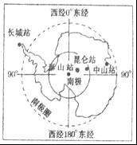
【分析】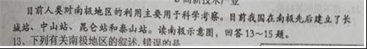
13．（济宁中考地理）下列有关南极地区的叙述，错误的是（ ）
A．位于地球最南的地区 B．淡水资源储藏丰富
C．是地球上最冷的地区 D．代表动物是北极熊
【考点】GF：极地地区的自然环境和自然资源．
【分析】南极地区包括南极大陆及其沿海岛屿和陆缘冰，还包括南太平洋、南印度洋、南大西洋的一部分．南极大陆孤独地位于地球的最南端，南极大陆95%以上的面积为厚度极高的冰雪所覆盖，素有“冰雪高原之称．它至今仍然没有常住居民．南极地区气候特点是酷寒、大风和干燥．
【解答】解：南极地区位于地球的最南端，其淡水资源丰富，是地球上最冷的地方，代表动物是企鹅，故D符合题意．
故选：D．

14．下列四地不会出现极昼、极夜现象的是（ ）
A．长城站 B．中山站 C．昆仑站 D．泰山站
【考点】GI：我国的南极科学考察、中山站、长城站．
【分析】我国在南极地区的科学考察站有长城站、中山站、昆仑站和泰山站，在北极地区的科学考察站有黄河站．南北半球季节相反，南极洲的暖季是每年的11月至次年的3月，该季节是去南极洲考察的最佳时间．
【解答】解：长城站位于南极圈以外，无极昼极夜现象，中山站、昆仑站和泰山站都有极昼和极夜现象．
故选：A．

15．当前两极地区的冰层正在不断变薄，其原因可能是（ ）
A．全球气候变暖 B．两极地区降水减小
C．两极地区陆地增厚 D．两极地区风速增大
【考点】GF：极地地区的自然环境和自然资源．
【分析】影响气候的因素主要有纬度因素、海陆因素、地形地势因素、洋流因素及人类活动等．也是影响气温和降水的主要因素．
【解答】解：近50年来，人类在生产、生活过程中排放的二氧化碳等温室气体急剧增加，使全球气温升高，地球变暖的一个征兆是南北极地区永久冰雪的快速消融．20世纪90年代以来，南极洲冰山脱离南极大陆的速度与日俱增，南极大陆冰盖的体积迅速缩小．
故选：A．

16．下列描述中，不是亚洲主要气候特征的是（ ）
A．全年雨热丰沛 B．大陆性气候广 C．季风气候显著 D．气候复杂多样
【考点】83：亚洲的气候．
【分析】亚洲气候的特点是：亚洲气候复杂多样，季风气候显著，大陆性特征明显，其中亚洲分布最广的气候类型是温带大陆性气候，亚洲面积广大，地跨寒温热三带，且地形复杂多样，除温带海洋性气候外，世界上的各种气候在亚洲都有分布．
【解答】解：亚洲气候的特点是：亚洲气候复杂多样，季风气候显著，大陆性特征明显，其中亚洲分布最广的气候类型是温带大陆性气候，故A符合题意．
故选：A．

17．（济宁中考地理）亚洲流经国家最多的国际性河流是（ ）
A．长江 B．湄公河 C．印度河 D．叶尼塞河
【考点】84：亚洲的河湖．
【分析】湄公河发源于中国，流经缅甸、老挝、泰国、柬埔寨，在越南注入南海，其在中国境内叫澜沧江，该河流是亚洲流经国家最多的河流．
【解答】解：湄公河亚洲流经国家最多的河流，该河流注入南海．
故选：B．

读“欧洲西部略图”，回答18﹣19题
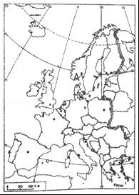
【分析】
18．对欧洲西部地理特征的描述错误的是（ ）
A．欧洲西部西临太平洋，南临地中海
B．欧洲西部气候温和湿润，适合多汁牧草的生长，乳肉畜牧业发达
C．图中A处分布有幽深曲折的峡湾
D．从经济发展水平看，欧洲西部大多数属于发达国家
【考点】C6：欧洲冰川作用下的地形．
【分析】欧洲是资本主义经济发展最早的大洲，目前经济发展水平仍居各大洲首位．欧洲西部集中有德国、法国、英国和意大利等工业大国，它们的生产规模大，工业部门较为齐全，综合实力雄厚．其余国家则根据本国的具体条件，因地制宜发展有特色的工业部门．
【解答】解：A、欧洲西部西临大西洋，南邻地中海，北邻北冰洋．故A符合题意．
B、欧洲西部是典型的温带海洋性气候，全年温和湿润，适合多汁牧草的生长，乳肉畜牧业发达．故B不符合题意．
C、欧洲大陆轮廓破碎，海岸线漫长曲折，图中A挪威处分布有曲折幽深的峡湾．故C不符合题意．
D、欧洲西部是指欧洲的西半部，面积约500万平方千米，包括30多个国家．从经济发展水平看，大多数属于发达国家．故D不符合题意．
故选：A．

19．（济宁中考地理）在欧洲的餐桌上最常见的食品是（ ）
A．豆浆和油条 B．牛排与奶酪 C．饺子 D．寿司
【考点】C9：欧洲人民的生活概况．
【分析】欧洲西部多为经济发达国家，这里集中了很多工业大国如德国、法国、英国和意大利，它们的生产规模大，工业部门较齐全，综合实力雄厚．其余国家则根据本国的具体条件，因地制宜的发展有特色的工业部门．这一区域地形以平原为主，气候类型为温带海洋性气侯，适合牧草生长，所以适合牧业，所以他们通常以牛羊肉为食．
【解答】解：欧洲西部地形以平原为主，气候类型为温带海洋性气侯，适合牧草生长，所以适合畜牧业发展，因此欧洲西部居民餐桌上常见的食品有牛排、奶油、奶酪．
故选：B．

20．下列地理事物不位于两大洲分界的是（ ）
A．马六甲海峡 B．苏伊士运河 C．土耳其海峡 D．白令海峡
【考点】35：洲界线．
【分析】大陆和它周围的岛屿合起来称为大洲，全球共分为亚洲、欧洲、北美洲、南美洲、非洲、大洋洲和南极洲七个大洲．七大洲之间有的相连，有的被运河或海峡分割．
【解答】解：大洲之间往往以山脉、河流、湖泊、运河、海峡等地理事物为分界线．苏伊士运河是亚洲与非洲的分界线，该运河沟通了红海和地中海，缩短了印度洋与大西洋之间的航程；亚洲与欧洲分界线是乌拉尔山脉、乌拉尔河、里海、大高加索山脉、黑海、土耳其海峡；白令海峡是亚洲和北美洲的分界线，沟通了太平洋与北冰洋；马六甲海峡位于马来半岛和苏门答腊岛之间，不是洲界线．
故选：A．

二、填空题（本小题共4小题，每小题15分，共20分）
21．读图回答问题．
（1）填出图中字母所代表的地理事物．
大洋A 印度洋
高原B 青藏高原
（2）该洲与非洲的分界线是 苏伊士运河
（3）由图所示亚洲大部分处于 北温 带（温度带）
（4）从图中信息找出亚洲地势中部高、四周低的证据： 亚洲的河流发源于中部的高原山地，呈放射状从中部流向周边海洋 ．
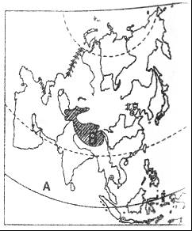
【考点】（济宁中考地理）34：四大洋的的地理分布和概况；35：洲界线；82：亚洲的地形、地势及其影响．
【分析】亚洲地面起伏很大，中部高，四周低，地形以高原、山地为主，亚洲是世界上除南极洲外平均海拔高度最高的大洲．亚洲大河多发源于中部的高原山地，顺地势呈辐射状向四周奔流入海．亚洲气候的特点是：亚洲气候复杂多样，季风气候显著，大陆性特征明显，其中亚洲分布最广的气候类型是温带大陆性气候．
【解答】解：（1）读图可知，A是印度洋；B是青藏高原；
（2）亚洲与非洲的分界线为苏伊士运河；
（3）由图所示，亚洲大部分处于北极圈和北回归线之间的北温带；
（4）读图可知，亚洲的河流发源于中部的高原山地，呈放射状从中部流向周边海洋，说明亚洲地势中部高，四周低．
故答案为：（1）印度洋；青藏高原；（2）苏伊士运河；（3）北温；（4）亚洲的河流发源于中部的高原山地，呈放射状从中部流向周边海洋．

22．读东南亚图，回答下列问题
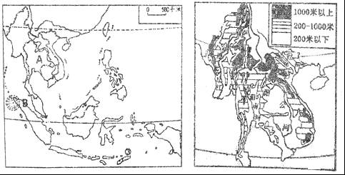
（1）填出地理事物：
半岛A 中南半岛 海峡B 马六甲海峡
（2）由右图可以看出中南半岛的地形特点是 山河相间，纵列分布 ．
（3）中南半岛上的城市多分布在沿河平原和河口三角洲地区，其主要原因是： 河运便利 （写1条即可）．
（4）一艘货船在本区装货后驶往我国，该船上的货物可能是 B
A小麦、花生 B橡胶、棕油 C石油、煤炭 D棉花、大豆．
【考点】97：东南亚主要的半岛、岛屿、海峡和河流．
【分析】东南亚位于亚洲的东南部，包括中南半岛和马来群岛两大部分，地处亚洲和大洋洲、太平洋与印度洋之间的“十字路口”，位于马来半岛和苏门答腊岛之间的马六甲海峡，是连接太平洋和印度洋的重要海上通道．
【解答】（济宁中考地理）解：（1）读图可得，A是中南半岛，B是马六甲海峡；
（2）中南半岛的地形特点是山河相间，纵列分布．
（3）中南半岛上的城市多分布在沿河平原和河口三角洲地区，其好处是河运便利、水源充足、地形平坦等；
（4）东南亚绝大部分位于热带，湿热的气候条件，使其成为世界上重要的热带作物生产基地之一，是世界上天然橡胶、油棕、椰子和蕉麻的最大产地．
故答案为：（1）中南半岛；马六甲海峡；（2）山河相间，纵列分布；（3）河运便利；（4）B．

23．读中东地区图，完成下列各题．
（1）中东地区是世界上石油储量最大、产量和输出最多的地区．该资源主要分布在 波斯湾及其沿岸地区 ．
（2）本区地处亚、非、三洲交界处，位于阿拉伯海等五海之间，被称为“ 五海三洲之地 ”
（3）目前我国进口石油的一半以上来自于该地区，我国进口石油的海上路线应是图中 C 路（填字母）
（4）说出中东地区冲突的主要原因： 对石油资源的争夺 （写一条即可）
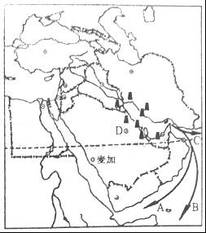
【考点】9X：西亚石油的集中产区．
【分析】民族矛盾、宗教纠纷、领土纷争、对石油和水资源的争夺，是中东地区发生战争和冲突的重要因素，其中主要原因是石油资源的争夺．也可以说中东的战争是为信仰而战、为水而战、为油而战、为土地而战．
【解答】（济宁中考地理）解：（1）中东是世界上石油储量最为丰富、石油产量和输出量最多的地区．中东石油的探明储量约占世界石油总探明储量的一半以上，主要分布在波斯湾及其沿岸地区．
（2）中东地处亚、非、欧三大洲的交界地带，位于阿拉伯海、红海、地中海、黑海和里海（内陆湖）之间，联系亚洲、欧洲和非洲，所以被称为“五海三洲之地”．
（3）中东的三条石油运输路线是：A波斯湾﹣霍尔木兹海峡﹣阿拉伯海﹣曼德海峡﹣红海﹣苏伊士运河﹣地中海﹣直布罗陀海峡﹣大西洋﹣西欧或北美；B波斯湾﹣霍尔木兹海峡﹣阿拉伯海﹣印度洋﹣好望角﹣大西洋﹣西欧或北美；C波斯湾﹣霍尔木兹海峡﹣阿拉伯海﹣印度洋﹣马六甲海峡﹣南海﹣台湾海峡﹣东海﹣中国及日本．
（4）民族矛盾、宗教文化纠纷、领土纷争、对石油和水资源的争夺，是中东地区发生战争和冲突的重要因素．信仰犹太教的以色列和周边的阿拉伯国家的土地之争、宗教之争由来已久，并愈演愈烈，成为中东问题的关键．
故答案为：（1）波斯湾及其沿岸地区；（2）五海三洲之地；（3）C；（4）对石油资源的争夺．

24．读图完成下列各题
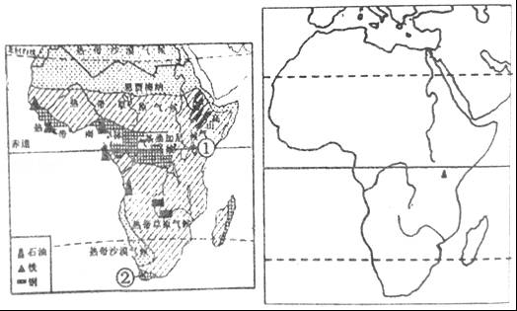
（1）撒哈拉以南的非洲资源丰富，其中 黄金 、金刚石产量居世界首位．
（2）该地区分布最广的气候类型是 热带草原 气候，为适应 干湿 季节的变化，本区草原上的野生动物具有定期迁徙的习性．
（3）撒哈拉以南的非洲“单一商品经济”形成的根本原因是 A （填字母）
A长期的殖民统治 B热带为主的气候 C人口增长过快 D自然资源贫乏
（4）本区“单一商品经济”在国际贸易中处于 不利 （不利，有利）地位．
【考点】（济宁中考地理）BH：非洲的矿产与经济；BE：非洲热带草原气候和热带雨林气候的特征．
【分析】非洲拥有丰富的自然资源，由于长期受殖民统治，经济发展落后，有些国家靠出口一种或几种原材料．非洲要摆脱单一经济的发展，也需各国帮助．非洲是人口自然增长率最高的一洲，人口的快速增长造成了粮食的极度短缺，为了满足粮食需要，不断的破坏生存的环境，现阶段人口、粮食、环境是非洲面临的巨大问题．
【解答】解：（1）撒哈拉以南的非洲资源丰富，其中黄金、金刚石产量居世界首位．
（2）撒哈拉以南非洲地区分布最广的气候类型是热带草原气候，为适应干湿季节的变化，本区草原上的野生动物具有定期迁徙的习性．
（3）撒哈拉以南的非洲“单一商品经济”形成的根本原因是长期的殖民统治；
（4）撒哈拉以南非洲的经济以“单一商品经济”为主，在国际贸易中处于不利地位．
故答案为：（1）黄金；（2）热带草原；干湿；（3）A；（4）不利．

